Les-244
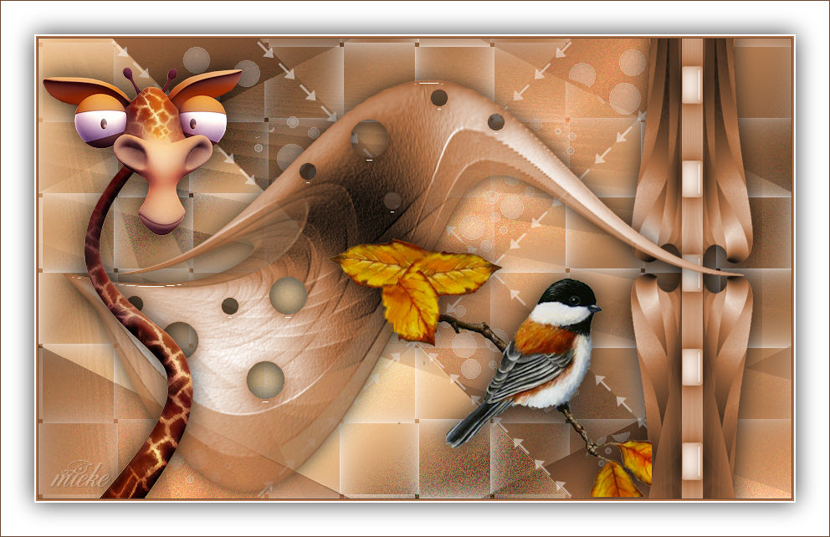
Benodigdheden
Filters
Filter----Sapphire Filters 06---0358
Filter---Simple---4 Way Average.
De filters kunnen in Unlimited geïmporteerd zijn.

Materiaal
De Giraffe—Tube is van Lana
De vogeltube---daarvan is de tubster bij mij niet bekend
Is hij van U laat het me dan weten---zodat ik het kan aanpassen in de les.
De deco’s zijn door mij gemaakt.
Kleuren #b17349----#6c462c
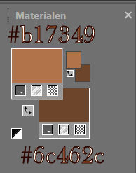
Verloop---Lineair---135---3.
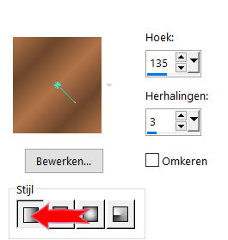
Bestand---Nieuw---Nieuwe afbeelding---Afmetingen afbeelding.
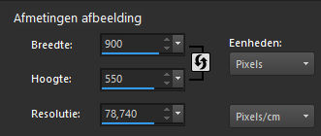
Vul je werkvel met het verloop
filter---<I C Net Software> Filters Unlimited 2.0---Sapphire Filters 06---0538 standaard
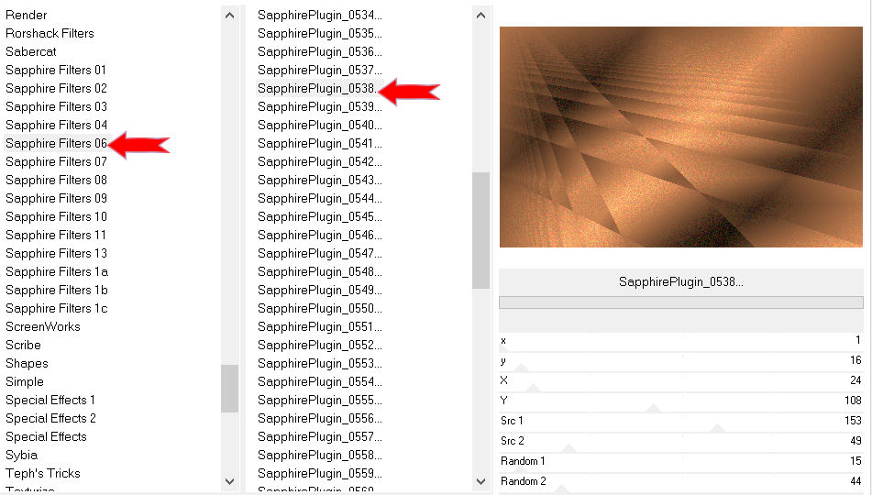
Selecties---Selectie laden/opslaan---Selectie laden vanaf schijf--- mb-1-244.
Selecties---Laag maken van selectie
Klik in je lagenpalet op deze laag---Zet Mengmodus op Bleken.
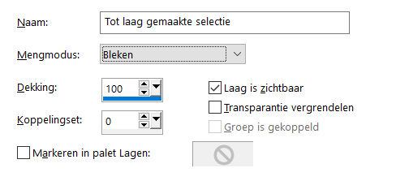
Selecties---Niets selecteren
Lagen---Dupliceren
Effecten---Insteekfilters---<I C Net Software> Filters Unlimited 2.0>---Simple---4 Way Average---Apply
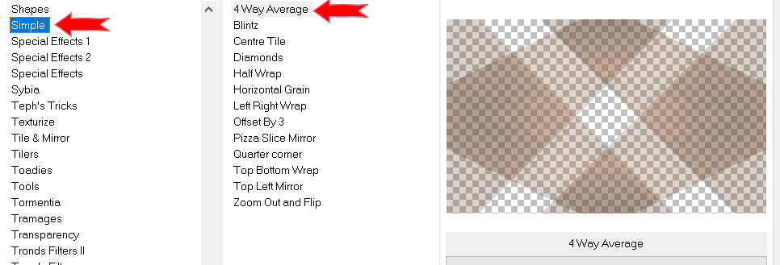

Effecten---Textuureffecten---Weefpatroon---5---85---85---Kleur weefdraad--- #ffffff--Kleur tussen ruimten #000000 ---Vinkje bij tussenruimten opvullen
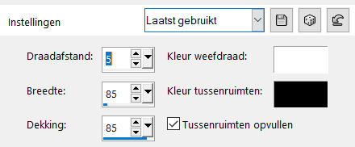
Open--- deco-1-244
Bewerken---Kopiëren
Bewerken---Plakken als nieuwe laag op je werkvel
Klik in je lagenpalet op deze laag---Zet Dekking op 48
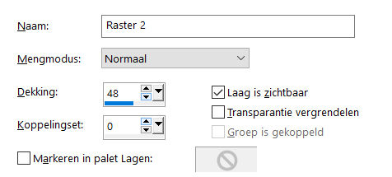
Open--- deco-2-244
Bewerken---Kopiëren
Bewerken---Plakken als nieuwe laag op je werkvel
Effecten---Afbeeldingseffecten----Verschuiving---325---0---aangepast-transparant
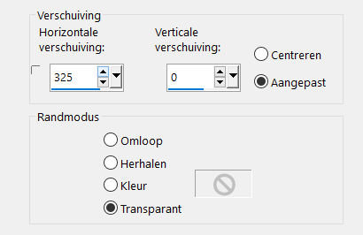
Open--- deco-3-244
Bewerken---Kopiëren
Bewerken---Plakken als nieuwe laag op je werkvel
Effecten---Afbeeldingseffecten----Verschuiving---min 10---min 10---aangepast-transparant

Tube—Giraffe 6
Bewerken---Kopiëren
Bewerken---Plakken als nieuwe laag op je werkvel
Afbeelding ---Formaat wijzigen ---OP percentage---55---
Formaat van alle lagen--- Niet aangevinkt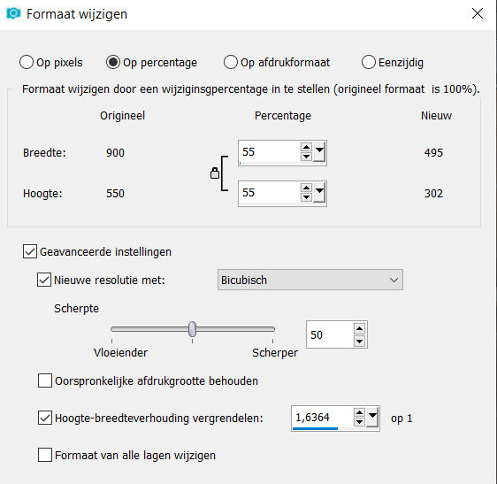
Effecten---Afbeeldingseffecten----Verschuiving---min 325---min 17---aangepast en transparant
Aanpassen---Scherpte---Verscherpen
Effecten---3D-effecten---Slagschaduw----0---0---80 - 40---Kleur zwart.
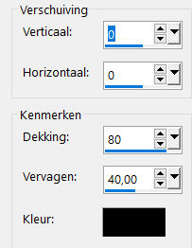
Open--- vogel-op-tak
Bewerken---Kopiëren
Bewerken---Plakken als nieuwe laag op je werkvel
Klik op de k op je toetsenbord--- Positie X 345---Positie Y 239
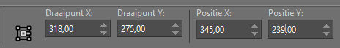
Klik op de m van je toetsenbord(selectie word opgeheven)
Effecten---3D-effecten---Slagschaduw----0---0---80--40---Kleur zwart.
Afbeelding---Randen toevoegen---1 pixel—Donkere kleur
Afbeelding---Randen toevoegen---2 pixels---Lichte kleur
Afbeelding---Randen toevoegen---2 pixels---wit
Selecties---alles-Selecteren.
Afbeelding---Randen toevoegen---50 pixels---wit
Effecten---3D-effecten---Slagschaduw----0---0---80---40---Kleur zwart.
Selecties---Niets selecteren.
Afbeelding---Randen toevoegen---1 pixel—Donkere kleur
Plaats je watermerk op een nieuwe laag.
Opslaan als JPG.

